MESTNA OBČINA MARIBOR
ŽUPAN
Ulica heroja Staneta 1, 2000 MARIBOR

GMS – 683

Štev.: 47800-135 /2012
Datum: 01.10.2013

MESTNI SVET MESTNE OBČINE
MARIBOR

ZADEVA: PREDLOG ZA OBRAVNAVO NA 30. REDNI SEJI
MESTNEGA SVETA MESTNE OBČINE MARIBOR

NASLOV GRADIVA: SKLEP O UKINITVI STATUSA GRAJENEGA JAVNEGA
DOBRA

GRADIVO
PRIPRAVIL/A: Petra KOVAČ, dipl.ekon., prav., analitik VII/2-II
Uradu za komunalo, promet in prostor

GRADIVO
PREDLAGA: župan, dr. Andrej FIŠTRAVEC

POROČEVALEC: Petra KOVAČ, dipl.ekon., prav.

PREDLOG SKLEPA: Mestni svet Mestne občine Maribor sprejme Sklep o ukinitvi statusa grajenega javnega dobra.

ŽUPAN
MESTNE OBČINE MARIBOR
Dr. Andrej FIŠTRAVEC

Priloge:
- gradivo z obrazložitvijo
- orto foto posnetki

Na podlagi 23. člena Zakona o graditvi objektov (Uradni list RS, št. 102/2004-UPB1 (14/2005 popr.), 92/2005-ZJC-B, 93/2005-ZVMS, 111/2005 Odl.US: U-I-150-04-19, 120/2006 Odl.US: U-I-286/04-46, 126/2007, 57/2009 Skl.US: U-I-165/09-8, 108/2009, 61/2010-ZRud1 (62/2010 popr.), 20/2011 Odl. US: U-I-165/09-34) in 23. čl. Statuta mestne občine Maribor (MUV, št. 10/2011) je Mestni svet mestne občine Maribor na ………. seji, dne …………….2013 sprejel

SKLEP

O UKINITVI STATUSA GRAJENEGA JAVNEGA DOBRA

I.

Nepremičninam:
- parc. št. 1460/2 k.o. 635 – Brestrnica
- parc. št. 195/2 k.o. 634 – Jelovec
- parc. št. 658/12 k.o. 647 – Trčova,
- parc. št. 658/13 k.o. 647 – Trčova,

se ukine status grajenega javnega dobra lokalnega pomena.

II.

Po uveljavitvi tega sklepa Mestna uprava Mestne občine Maribor izda odločbo o ukinitvi statusa grajenega javnega dobra lokalnega pomena za nepremičnine iz I. tč. tega sklepa.

III.

Ta sklep začne veljati naslednji dan po objavi v Medobčinskem uradnem vestniku.

Številka: 47800-135/2012
Datum: ….. 2013

ŽUPAN
MESTNE OBČINE MARIBOR
Dr. Andrej FIŠTRAVEC

O b r a z l o ž i t e v

V skladu s 23. čl. Zakona o graditvi objektov se nepremičninam, ki so navedene v I. točki tega sklepa ukine status grajenega javnega dobra ter na ta način omogoči pravni promet s predmetnimi nepremičninami.

Zaradi formalne ureditve statusa grajenega javnega dobra, za katerega pa ni potreben sklep mestnega sveta, bo za nepremičnine navedene v I. točki tega sklepa, po uradni dolžnosti izdana ugotovitvena odločba na podlagi katere se v zemljiško knjigo vpiše lastnina Mestne občine Maribor z zaznamo grajenega javnega dobra lokalnega pomena. Odločba bo po pravnomočnosti predlagana zemljiški knjigi, v izvedbo.

- Parc. št. 1460/2 k.o. Brestrnica predstavlja opuščeno pot, ki poteka po dvorišču lastnika sosednje parcele. Dejansko pot poteka po parc. št. 682/2 k.o. Brestrnica. Prejeli smo vlogo za ureditev dejanskega stanja in menjavo parcel, v kateri pa je bila pomotoma spuščena zgoraj navedena parcela. Lastnik nam je že prenesel parc. št. 682/2 v zameno za parc. št. 1460/2 in 1479/4 obe k.o. Brestrnica.
- Parc. št. 195/2 k.o. Jelovec predstavlja opuščen del ceste, ki ga bomo zamenjali za parc. št. 4/4, 4/6, 192/4 in 17/2 vse k.o. Jelovec, po katerih pa dejansko poteka kategorizirana pot. Izvzemamo parcelo, ki ne služi več namenu javnega dobra.
- Parc. št. 658/12 in 658/13 k.o. Trčova predstavljata del opuščene ceste, ki predstavlja dovozno pot do lastnikov parc. št. 564/6 in 564/7 k.o. Trčova, ki nam jih dajejo v zamenjavo, za prej omenjeni parceli. Gre za izvzem parcel, ki ne služijo več namenu javnega dobra.

Z namenom boljše ponazoritve so priloga sklepa orto foto posnetki.
Glede na navedeno je ugotoviti, da parcele, ki so predmet tega sklepa, ne služijo svojemu namenu - javnega dobra, zato predlagamo sprejem predmetnega sklepa.

Po sprejetju predmetnega sklepa o ukinitvi statusa grajenega javnega dobra na predmetnih nepremičninah bo uprava po uradni dolžnosti izdala odločbe o ukinitvi statusa grajenega javnega dobra. Zaznamba grajenega javnega dobra bo iz zemljiške knjige, izbrisana.

Pripravila:
Petra Kovač, dipl.ekon., prav

Ad1.) Brestrnica:

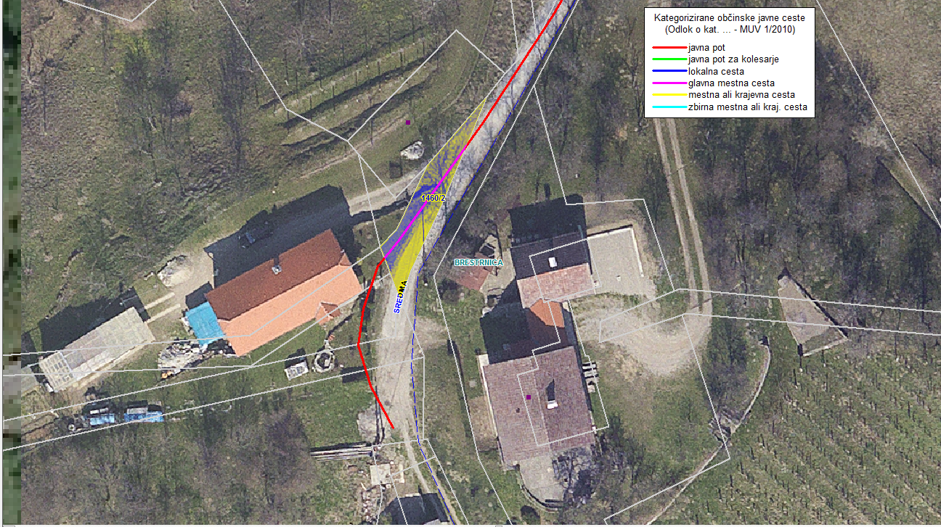

Ad 2.) Jelovec

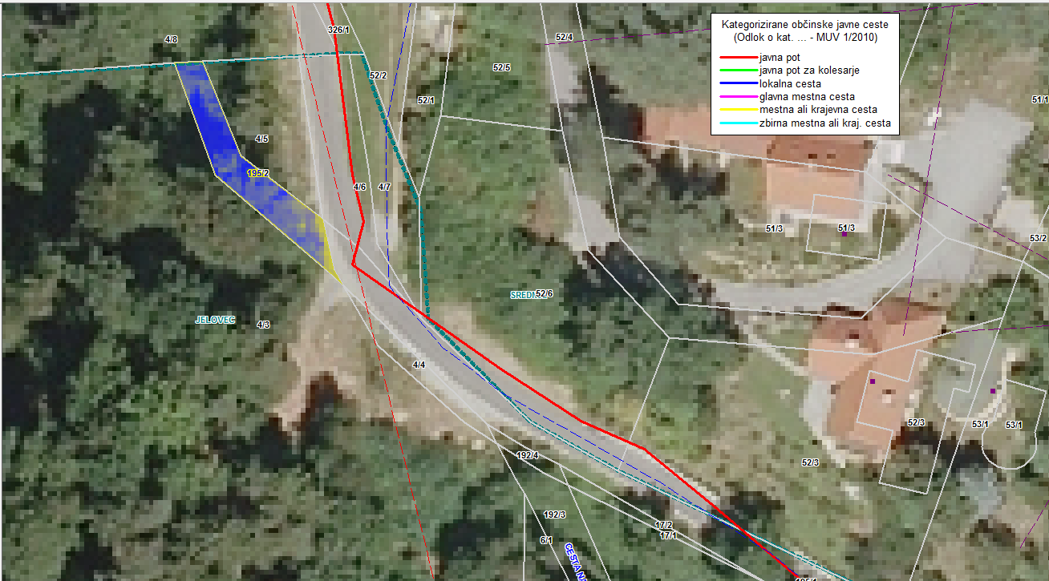

Ad 3.) Trčova

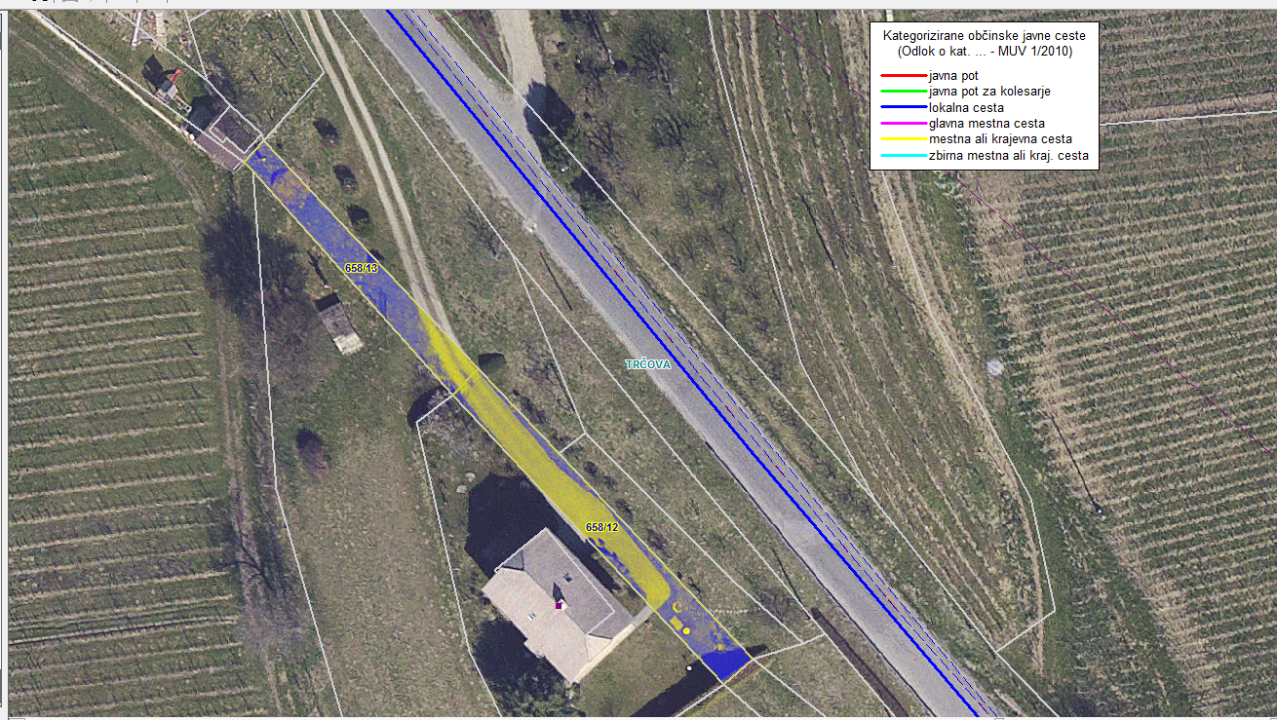

Obr.: 0401-22

MESTNA OBČINA MARIBOR
MESTNA UPRAVA
(Urad za komunalo, promet in prostor)

Naziv gradiva za obravnavo na 30. redni seji Mestnega sveta Mestne občine Maribor:

SKLEP O UKINITVI STATUSA GRAJENEGA JAVNEGA DOBRA

Gradivo za obravnavo na izredni seji mestnega sveta pripravil:
Urad za komunalo, promet in prostor  oddelek, zavod, služba…. | Petra Kovač, dipl.ekon., prav.  Analitik VII/2-II | ________________________  podpis

Gradivo pregledal:

Urad za komunalo, promet in prostor  oddelek, zavod, služba…. | Vili EISENHUT, univ dipl.inž.el.  Direktor urada | ________________________  podpis

Gradivo usklajeno s pristojnimi organi:
 | _________________________  urad, sektor, služba… | ________________________  ime in priimek ter funkcija delavca |  |  | ________________________  podpis
Gradivo prejela služba mestnega sveta |  |  | _______________  datum | ________________________  podpis
Gradivo pregledal direktor MU |  |  | _______________  datum | _________________________  podpis
Gradivo pregledal župan |  |  | _______________  datum | _________________________  podpis

